ANOTACE

- Tematická prověrka je určena žákům 4. ročníku.
- Slouží ke shrnutí učiva o Plzeňském kraji. Při práci žáci využívají příruční vlastivědnou mapu.
- Klíčová slova: Plzeň, CHKO Šumava, Český les, Čerchov, Klatovy, Škodovy závody, ..



Opakování – NÁŠ KRAJ - 4. ročník 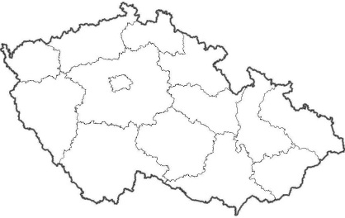

Jméno: …………………………………………….

- Napiš název kraje, ve kterém bydlíš a chodíš do základní školy. ………………………………………..
Zakresli jej do slepé mapky ČR.
- Jaké je krajské město tohoto kraje? ……………………………………
Kolik obyvatel v tomto krajském městě žije? …………………………………………
- Vyhledej v mapě 3 města z tohoto kraje, která mají 10 000 – 25 000 obyvatel.
…………………………………………………………………………………………………………………………………………….
- Jak se nazývá národní park, který se zde nachází? …………………………………………………….
- Vypiš všechny jeho CHKO. …………………………………………………………………………………………..
- Vyhledej v mapě jezera ledovcového původu na Šumavě. …………………………………………
- Vyhledej v mapě a vypiš vodní nádrže tohoto kraje. ……………………………………………………..
- Vypiš pohoří tohoto kraje. K nim připiš nejvyšší vrcholy i s nadmořskou výškou.

…………………………………….. ………………………………….. ………………………………………..
…………………………………….. ………………………………….. ………………………………………..
- Doplň.
Řeka Berounka vznikla soutokem řek …………………………………………………………………………………….
- Doplň.
Město Klatovy proslulo pěstováním ………………………… .
- V Plzni se nachází Škodovy závody. Napiš, co se zde vyrábí.
……………………………………………………………………………………………………………………………………………….
- Pracuj s mapou.
Vyhledej a napiš 2 hrady, 2 zámky a 2 zříceniny, které bys mohl v našem kraji navštívit.
Hrady - …………………………………………………………………………….
Zámky - ……………………………………………………………………………
Zříceniny - ……………………………………………………………………….

- Víš, jak se jmenují jediné lázně v našem kraji? ………………………………………………………………….
- Napiš název obce na obrázku a doplň, který úřad se zde stará o zájmy obyvatel (obecní, městský, krajský, magistrát).

- ……………………………. …………………………………………………………..
- ……………………………. …………………………………………………………..
- ……………………………. …………………………………………………………..
- ……………………………. …………………………………………………………..

- 2. 3.
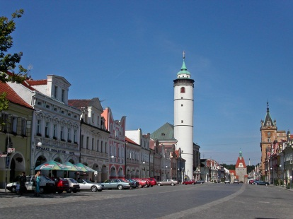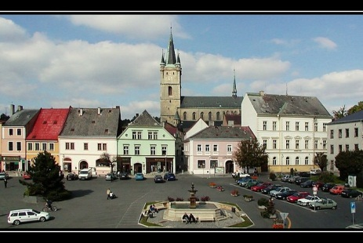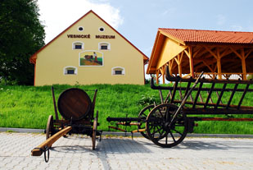

4.
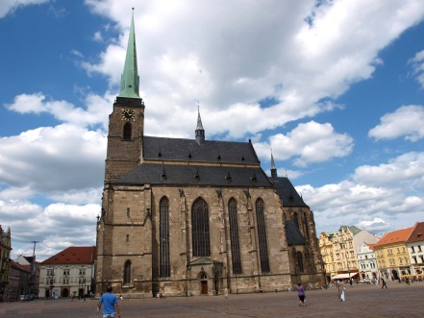

- Do slepé mapy vyznač:
- řeku Mže
- město Tachov
- město Plzeň
- pohoří Český les
- řeku Berounku

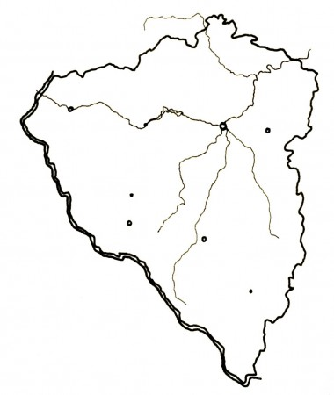Za svoji práci jsi získal(a) …… bodů.

Správné řešení a hodnocení.

- Napiš název kraje, ve kterém bydlíš a chodíš do základní školy.
Zakresli jej do slepé mapy. Plzeňský 2 body
- Jaké je krajské město tohoto kraje? Plzeň
Kolik obyvatel v tomto krajském městě žije? 50 00 – 100 000 2 body
- Vyhledej v mapě 3 města z tohoto kraje, která mají 10 000 – 25 000 obyvatel.
Tachov, Domažlice, Klatovy, Rokycany, 3 body
- Jak se nazývá národní park, který se zde nachází? Šumava 1 bod
- Vypiš všechny jeho CHKO. Český les, Šumava 2 body
- Vyhledej v mapě jezera ledovcového původu na Šumavě. Černé, Čertovo 2 body
- Vyhledej v mapě a vypiš vodní nádrže tohoto kraje. Hracholusky, Nýrsko 2 body
- Vypiš pohoří tohoto kraje. K nim připiš nejvyšší vrcholy i s nadmořskou výškou.
Šumava – Plechý – 1378 m n. m.
Český les – Čerchov -1042 m n. m. 6 bodů
- Doplň.
Řeka Berounka vznikla soutokem řek Úhlava, Úslava, Mže, Radbuza 4 body
- Doplň.
Město Klatovy proslulo pěstováním karafiátů. 1 bod
- V Plzni se nachází Škodovy závody. Napiš, co se zde vyrábí.
Lodní šrouby, elektrické lokomotivy, turbíny a další strojírenské výrobky 2 body
- Pracuj s mapou.
Vyhledej a napiš 2 hrady, 2 zámky a 2 zříceniny, které bys mohl v našem kraji navštívit.
Hrady – Švihov, Domažlice
Zámky – Kozel, Horšovský Týn
Zříceniny – Rabí, Přimda 6 bodů

- Víš, jak se jmenují jediné lázně v našem kraji? Konstantinovy Lázně 1 bod
- Napiš název obce na obrázku a doplň, který úřad se zde stará o zájmy obyvatel (obecní, městský, krajský, magistrát).

- Domažlice – městský úřad
- Tachov – městský úřad
- Halže – obecní úřad
- Plzeň – krajský úřad, úřady městských částí, magistrát
10 bodů
- 5 bodů

známka | 1 | 2 | 3 | 4 | 5
body | 49 - 44 | 43 - 34 | 33 - 20 | 19 - 10 | 9 - 0

Zdroj

- http://medialib.netface.cz/.mmladez.cz/w/w/w/soubory/obrazky/mesta/tachov.jpg
- http://upload.wikimedia.org/wikipedia/commons/e/ed/Doma%C5%BElice_(CZE)_-_central_square.jpg
- http://www.hostinecusoudku.cz/img/okoli/muzeum.jpg
- http://files.zemepisar.webnode.sk/system_preview_detail_200000061-be89cbf83a-public/Plze%C5%88sk%C3%BD%20kraj.jpg
- http://www.okay.cz/img/design/mapa_cr_prodejny.png
- http://upload.wikimedia.org/wikipedia/commons/0/0b/P8238365_Kostel_sv._Bartolom%C4%9Bje.jpg

